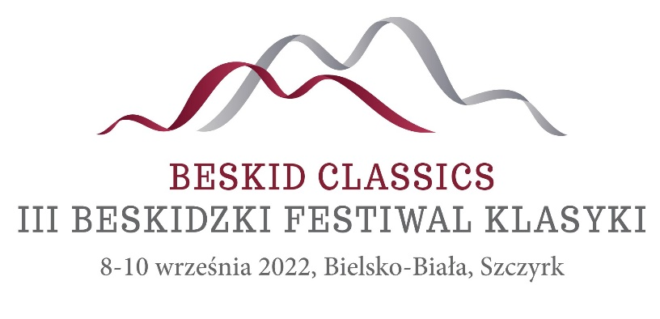

PROGRAM III BESKIDZKIEGO FESTIWALU KLASYKI „BESKID CLASSICS”
www.klasyka.eu
ORGANIZATORZY:
Organizator: Fundacja Temida Arts & Business
Współorganizatorzy: Cavatina Hall, Galeria Bielska BWA, Bator Art Gallery
Dyrektor Artystyczny: Paweł Kotla
NOTKA (PL):
W dniach 8-10 września 2022 r. odbędzie się w Bielsku-Białej i Szczyrku już trzecia edycja niezwykłego Beskidzkiego Festiwalu Klasyki „Beskid Classics” organizowanego przez fundację Temida Arts & Business. Już jego pierwsza odsłona w 2019 r. wzbudziła ogromne zainteresowanie melomanów i ogólnopolskich mediów, sprowadzając do Bielska-Białej światowej klasy artystów takich jak Charlie Siem i Valentina Igoshina. W tym roku na festiwalu zaprezentują się dwa młode, ale osiągające już niezwykłe międzynarodowe sukcesy zespoły kameralne (Trio Legend i Atma Quartet), a także fenomenalny, okrzyknięty „Mozartem XXI wieku”, młodziutki australijski pianista Ryan Martin Bradshaw, laureat aż 18 konkursów pianistycznych, który wystąpi z Narodową Orkiestrą Kameralną „Slovak Sinfonietta”. Wszystko to wydarzy się w wyjątkowych wnętrzach Bator Art Gallery w Szczyrku, Willi Sixta i Cavatina Hall w Bielsku-Białej. Zapewniamy, że będzie to wyjątkowa uczta muzyczna, godna najlepszych centrów kulturalnych Europy.
NOTKA (EN):
On 8-10 September 2022, the third edition of the extraordinary Beskid Classics Festival "Beskid Classics" organised by the Temida Arts & Business foundation will be take place in Bielsko-Biała and Szczyrk. Already its first edition in 2019 inspired great interest among music lovers and national media, bringing world-class artists such as Charlie Siem and Valentina Igoshina to Bielsko-Biała. This year the festival will feature two young, but already achieving extraordinary international successes, chamber ensembles (Trio Legend and Atma Quartet), as well as the phenomenal, hailed as "Mozart of the 21st century", young Australian pianist Ryan Martin Bradshaw, winner of as many as 18 piano competitions, who will perform with the National Chamber Orchestra “Slovak Sinfonietta”. All this will happen in the unique interiors of Bator Art Gallery in Szczyrk, Willa Sixta and Cavatina Hall in Bielsko-Biała. It will be a unique musical feast, worthy of the best cultural centres in Europe.

PROGRAM:

8 września 2022 r. (czwartek)
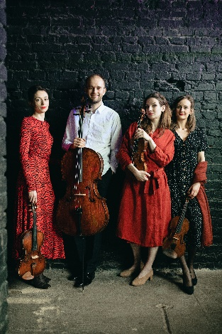
godz. 19:00, Willa Sixta, ul. Mickiewicza 24, Bielsko-Biała
[wstęp bezpłatny]
PAMIĘTAJĄC BIAŁORUŚ - 150-LECIE ŚMIERCI STANISŁAWA MONIUSZKI
ATMA QUARTET (Polska/Białoruś)
Adam Siebers - I skrzypce
Paulina Marcisz - II skrzypce
Karalina Orsik – altówka
Dominika Szczypka - wiolonczela
Program:
Ihar Komar – „Home” (polska prapremiera)
Stanisław Moniuszko – Kwartet smyczkowy nr 1
F. Schubert – Kwartet smyczkowy d-moll „Śmierć i dziewczyna” nr 14 D. 810

9 września 2022 r. (piątek)
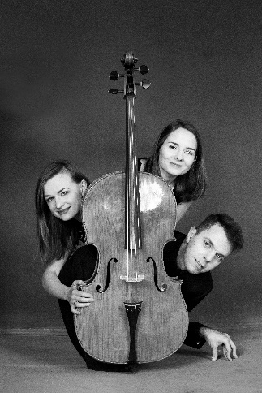
godz. 19:00, Bator Art Gallery, ul. Myśliwska 60, Szczyrk
[wstęp: 50 zł, bilety dostępne na stronie www.klasyka.eu]
U KLASYKÓW NA KAWIE
TRIO LEGEND
Krzysztof Katana - skrzypce
Monika Krasicka-Gajownik – wiolonczela
Agnieszka Zahaczewska-Książek - fortepian
Program:
Mieczysław Karłowicz – 3 Pieśni
Felix Mendelssohn – Trio fortepianowe d-moll op. 49
Josef Haydn – Trio fortepianowe nr 45 Es-dur, Hob. XV:29
Paul Schoenfield – Café Music

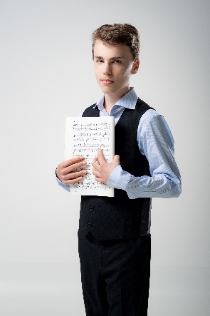
10 września 2022 r. (sobota)
godz. 19:00, Cavatina Hall, ul. Dworkowa 2, Bielsko-Biała
[wstęp: 80-120 zł, bilety dostępne na stronie www.klasyka.eu]
GALA SYMFONICZNA „BESKID CLASSICS”: Ryan Martin Bradshaw
& Slovak Sinfonietta
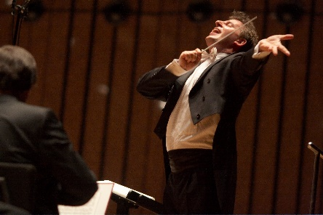
Ryan Martin Bradshaw – fortepian (Australia)
Paweł Kotla – dyrygent
Narodowa Orkiestra Kameralna Słowacji „SLOVAK SINFONIETTA”
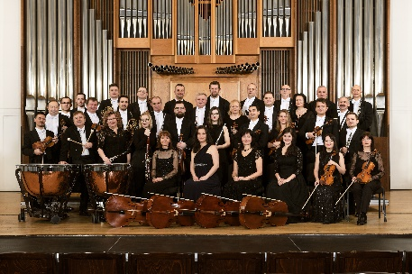
Program:
Myrosław Skoryk – Melodia
Piotr Czajkowski – I Koncert fortepianowy b-moll op. 23
Eugen Suchoň – Mała suita z passacaglią (1931)
Ludwig van Beethoven – VII Symfonia A-dur op. 92

